PHỤ LỤC 2

HƯỚNG DẪN THAM GIA TẬP HUẤN, BỒI DƯỠNG VỀ
CHUYỂN ĐỔI SỐ TRÊN NỀN TẢNG HỌC TRỰC TUYẾN ONE TOUCH

- Hướng dẫn tham gia Chương trình bồi dưỡng, tập huấn dành cho
Lãnh đạo, quản lý trong cơ quan nhà nước

https://docs.google.com/document/d/1o2wSMkMzBD1iLn8G6VLYTT8Gu1aNoXCw
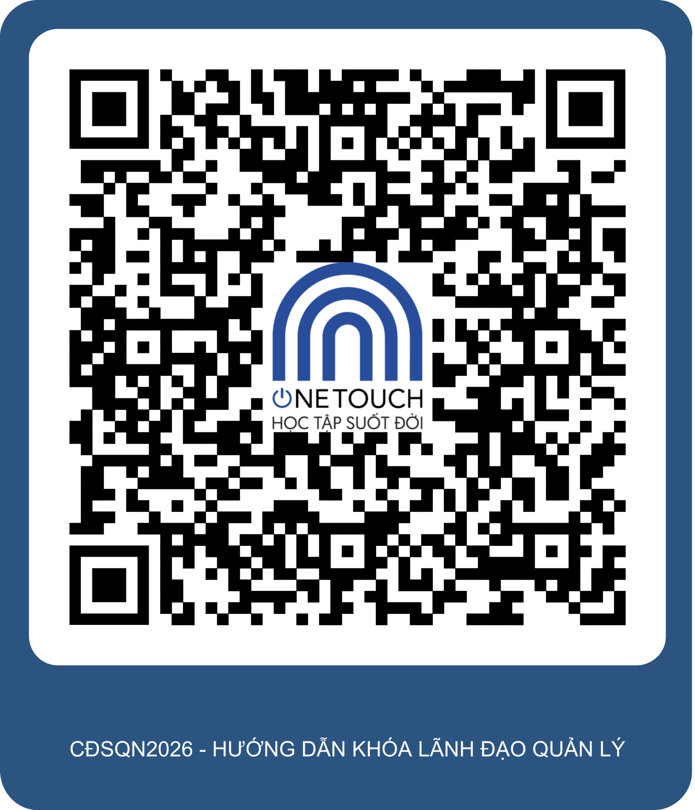
QR hướng dẫn tham gia khóa học

- Hướng dẫn tham gia Chương trình bồi dưỡng, tập huấn dành cho công chức, viên chức và người lao động trên địa bàn tỉnh

https://docs.google.com/document/d/16vZ3vk9pb3nOVoXj2AoeoGjcUtvo-5eo
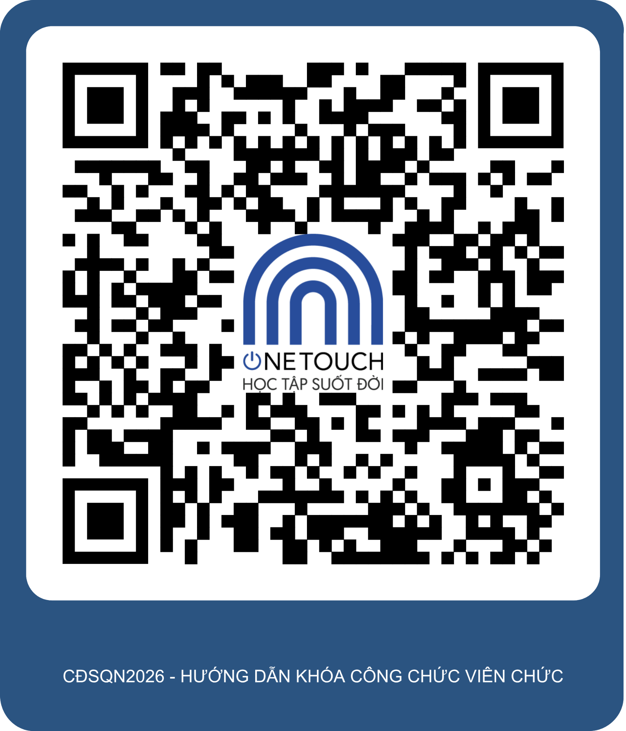
QR hướng dẫn tham gia khóa học

